Инструкция по заполнению Формы Мониторинг ШСК-ШЭ-ОО школьного этапа Всероссийских спортивных игр школьных спортивных клубов 2020-2021 учебного года

Для обобщения информации о проведении школьного этапа Игр ШСК
в муниципальном образовании, необходимо заполнить таблицу – Мониторинг
ШСК-ШЭ-ОО:
- Скачайте на компьютер присланные Вам таблицы от общеобразовательных организаций Формы отчета ШСК-ШЭ-1.
- Откройте поочередно все присланные отчеты и внесите данные по всем общеобразовательным организациям в Форму Мониторинг ШСК-ШЭ-ОО (далее Мониторинг).
- Используйте следующий алгоритм действий:
Скопируйте данные столбцов В, C, D, E, F в Форме отчета ШСК-ШЭ-1 и вставьте
в соответствующие столбцы Формы – Мониторинг;
- Скопируйте данные столбца H в Форме отчета ШСК-ШЭ-1 и вставьте
в соответствующий столбец Формы – Мониторинг;
- Скопируйте данные столбцов J, K, L, M, N, O, P в Форме отчета
ШСК-ШЭ-1 и вставьте в соответствующие столбцы Формы – Мониторинг.
- В нижней строке Формы – Мониторинг, в столбец C – проставьте количество общеобразовательных организаций, имеющих ШСК.
- В нижней строке Формы – Мониторинг, в столбец D – проставьте количество ШСК, внесенных во всероссийский реестр ШСК.
- В нижней строке Формы – Мониторинг, в столбцы K, M, O, P впишите обобщенные данные по общеобразовательным организациям муниципального образования.
- В верхней строке таблицы автоматически формируется итоговый показатель.
- Скопируйте данные в верхней строке и вставьте через режим специальной вставки в соответствующие столбцы Формы отчета ШСК-ШЭ-2 (копируем только столбцы зеленого цвета).
Внимание!
- Выбирайте режим специальной вставки.
Режим специальной вставки:
- Выделите ячейку, в которую хотите вставить данные;
- Нажмите правую кнопку «мышки», выберите вставку с числовыми данными «123»;
- Скопированные Вами данные встанут в таблицу без изменений.
- Заполненную таблицу Формы отчетаШСК-ШЭ-2 отправьте ответственному
в субъекте Российской Федерации.

Пример копирования и вставки данных представлен ниже:
- Копирование из Формы отчета ШСК-ШЭ-1
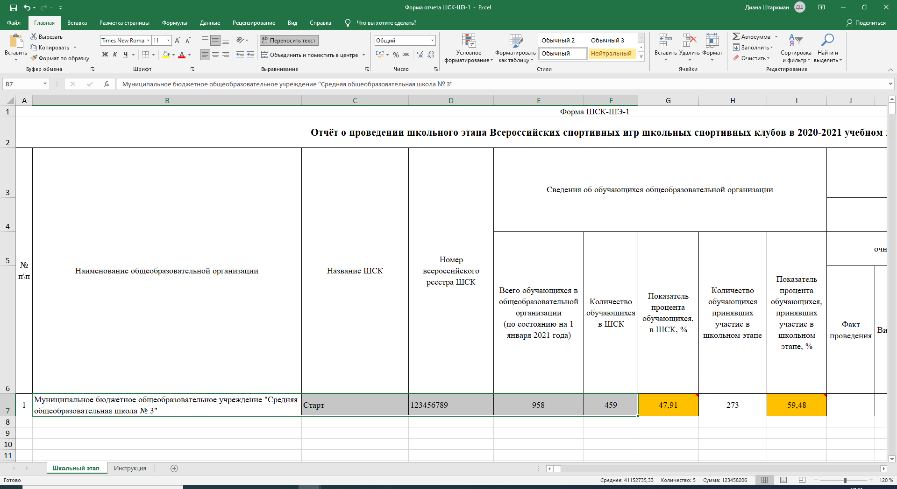
- Выбор вставки в Форме Мониторинг ШСК-ШЭ-ОО
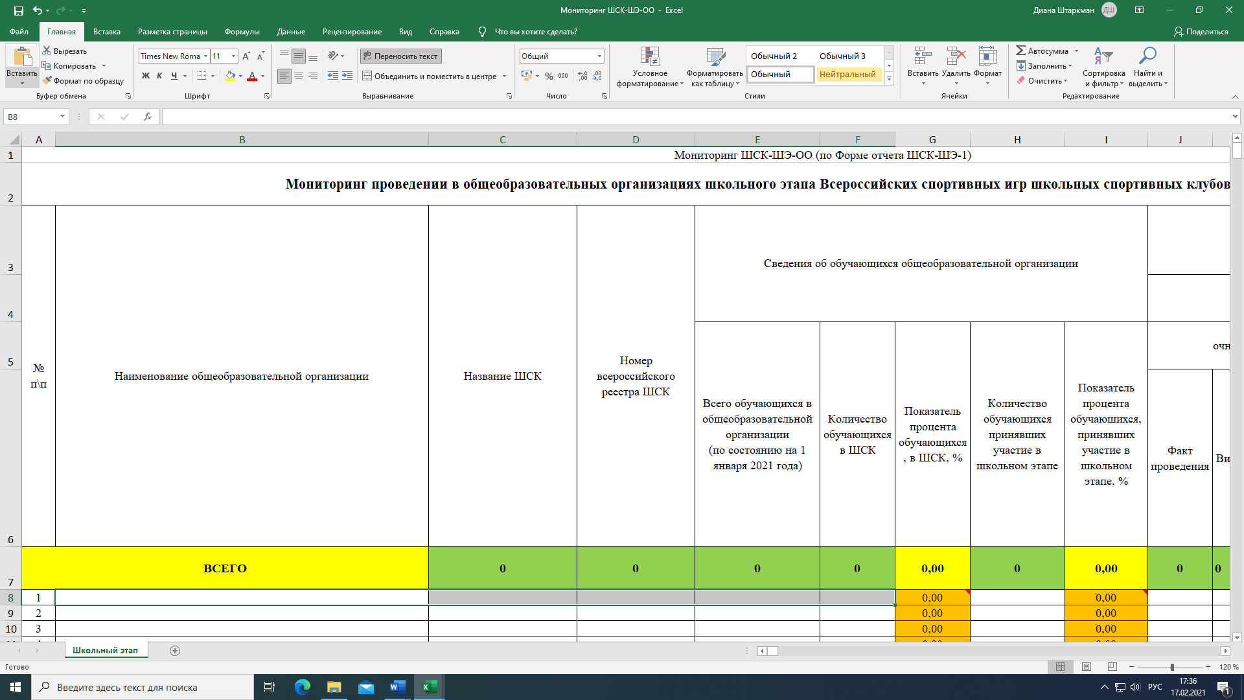

- Вставка данных в Форму Мониторинг ШСК-ШЭ-ОО

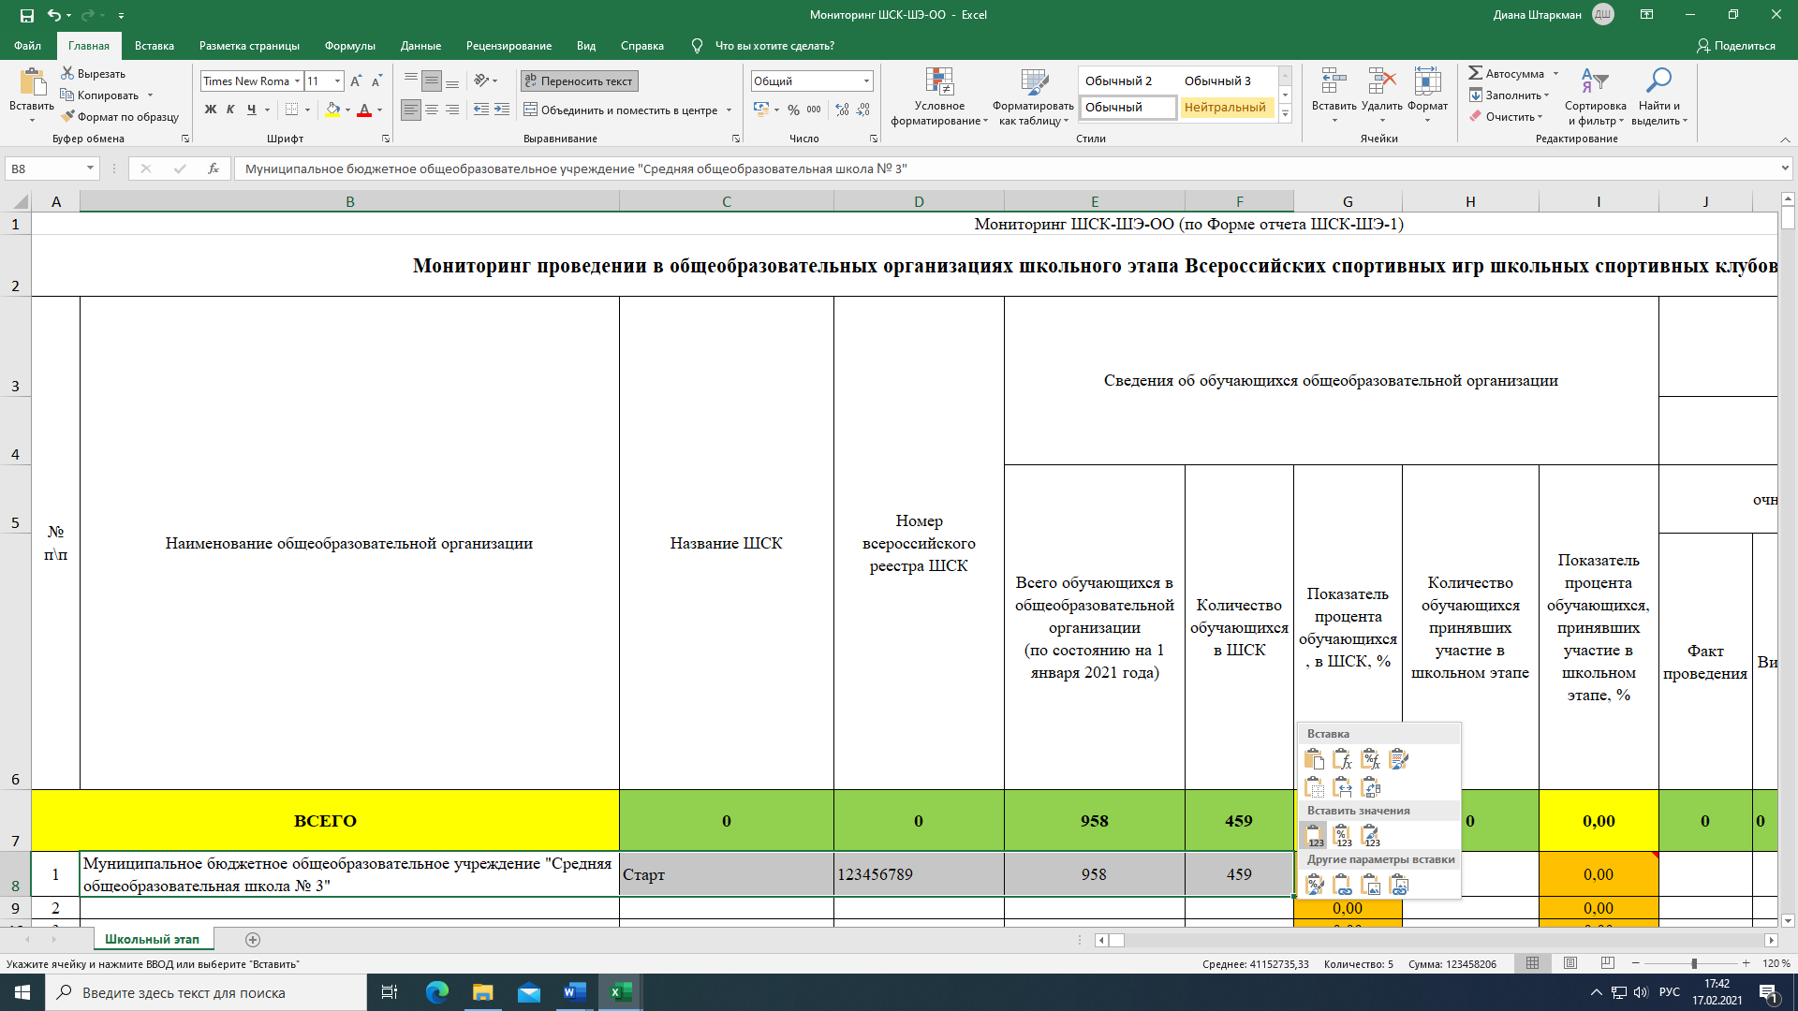
- Копирование из Формы Мониторинг ШСК-ШЭ-ОО

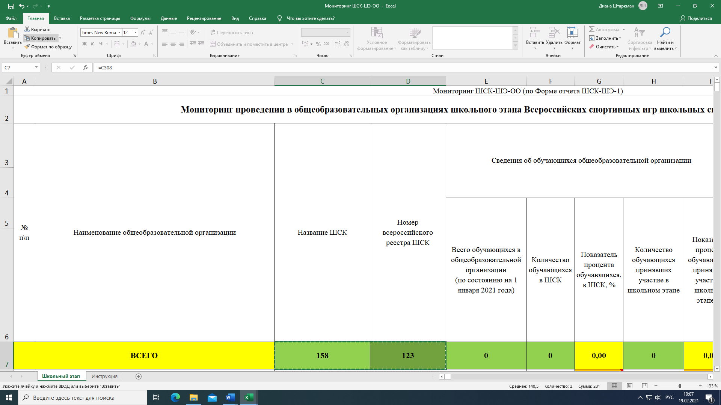

- Вставка данных в Форму отчета ШСК-ШЭ-2

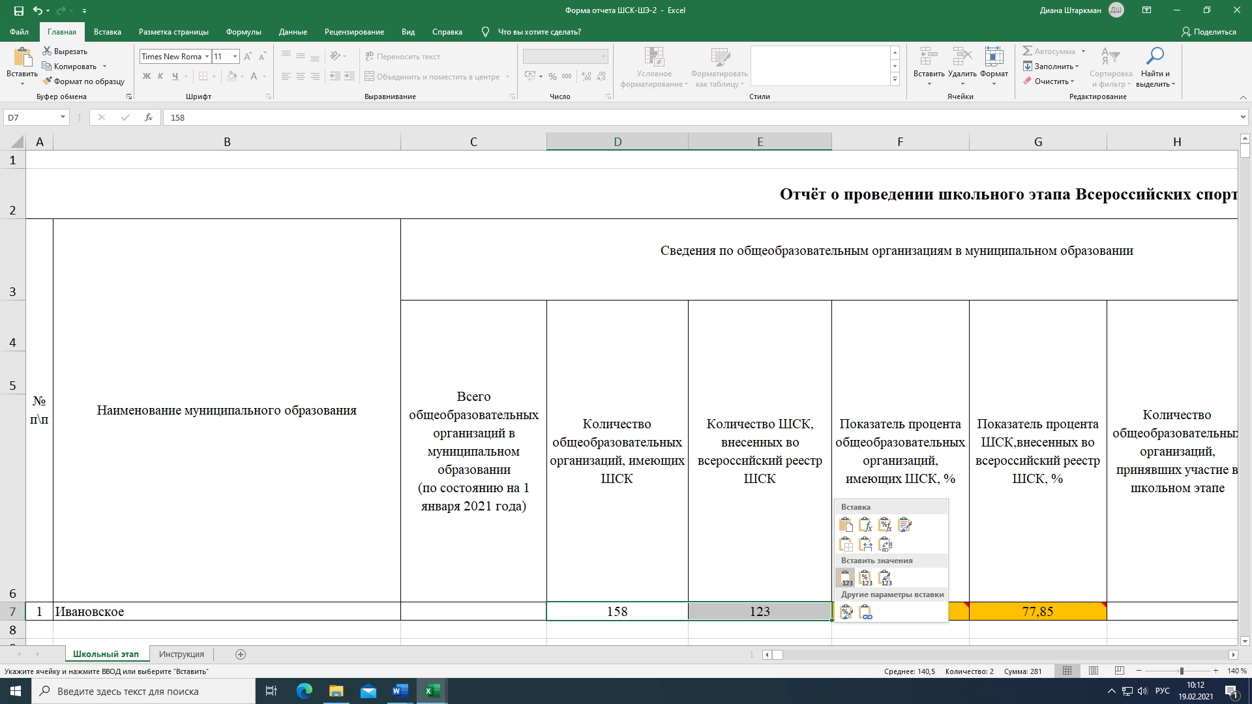

Детально рассмотреть рисунки можно, увеличив масштаб страницы
в правом нижнем углу экрана компьютера.

